**Rapport Sprint 3**

**Lien GitHub** : <https://github.com/Robin-gielen/SmartScan>

**Lien Trello**: <https://trello.com/b/0psSzYM2/carte-de-visite>

1. **Bilan du sprint**

Pour le bilan de fin de sprint, nous pouvons noter une bonne avancée dans le projet (voir users stories), nous avons également pris en compte nos erreurs des sprints précédents et nous y avons remédié. Toutefois, il reste encore le cœur de notre projet à finaliser qui est la reconnaissance de caractère via l’appareil photo du smartphone de l’utilisateur. Le site Web ainsi que la connexion avec la base de données ont quant a eux bien avancé et sont presque terminés.

1. **Liste user stories prévues pour ce sprint n°3 :**

-En tant que client, je veux un portail web dotés de plusieurs pages

-En tant qu’admin, je veux pouvoir afficher les comptes

-En tant que client, je veux pouvoir scanner des cartes de visites afin de gagner du temps

-En tant qu’admin, je veux pouvoir modifier les données dans la base de données

-En tant qu’admin, je veux pouvoir supprimer les comptes

-En tant qu’admin, je veux pouvoir ajouter des données dans la base de données

-En tant que client, je veux pouvoir accéder au site web depuis n’importe quel périphérique

-En tant que client, je veux que mes données soient sauvegardées dans une base de données fin de pouvoir les récupérer quel que soit l’appareil que j’utilise

-En tant que client, je veux pouvoir ajouter une carte de visite manuellement dans l’application afin de l’encoder dans SS si notre appareil photo est défectueux

-En tant que client, je veux bénéficier de conditions d’utilisations lorsque j’utilise l’application afin de prendre conscience de l’utilisation de mes données personnelles

**Liste des user stories effectivement terminées :**

-En tant qu’admin, je veux pouvoir afficher les comptes

-En tant qu’admin, je veux pouvoir modifier les données dans la base de données

-En tant qu’admin, je veux pouvoir supprimer les comptes

-En tant qu’admin, je veux pouvoir ajouter des données dans la base de données

-En tant que client, je veux pouvoir accéder au site web depuis n’importe quel périphérique

-En tant que client, je veux que mes données soient sauvegardées dans une base de données fin de pouvoir les récupérer quel que soit l’appareil que j’utilise

-En tant que client, je veux pouvoir ajouter une carte de visite manuellement dans l’application afin de l’encoder dans SS si notre appareil photo est défectueux

-En tant que client, je veux bénéficier de conditions d’utilisations lorsque j’utilise l’application afin de prendre conscience de l’utilisation de mes données personnelles

1. **Schémas :**

**-Avancée du site Web :**

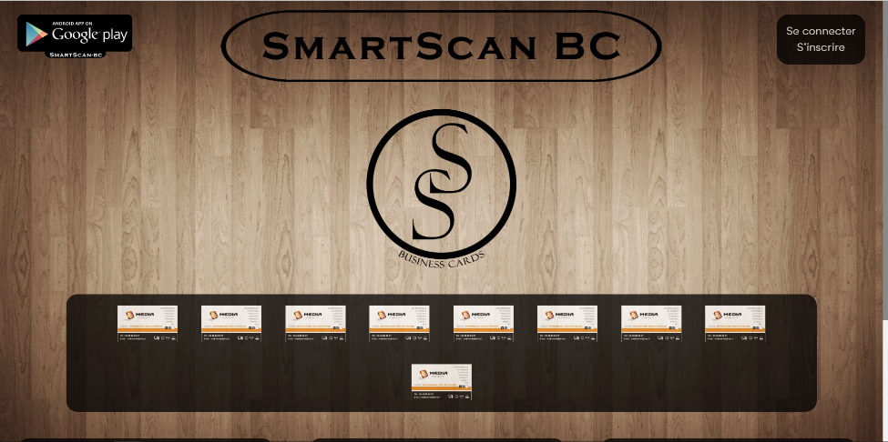

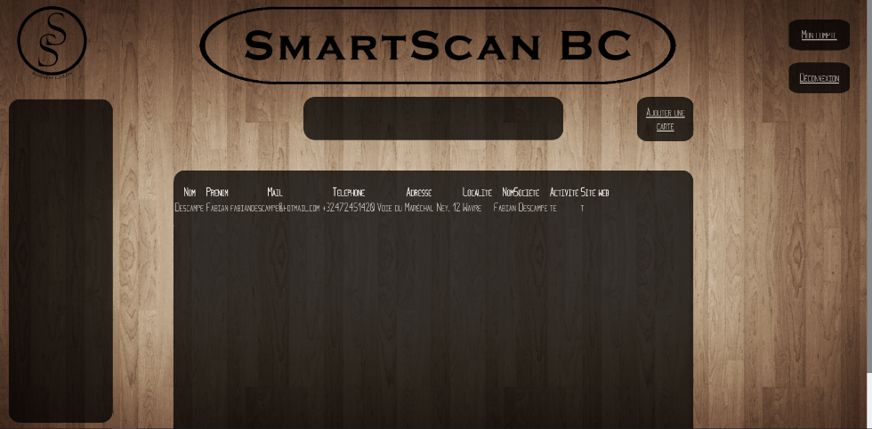

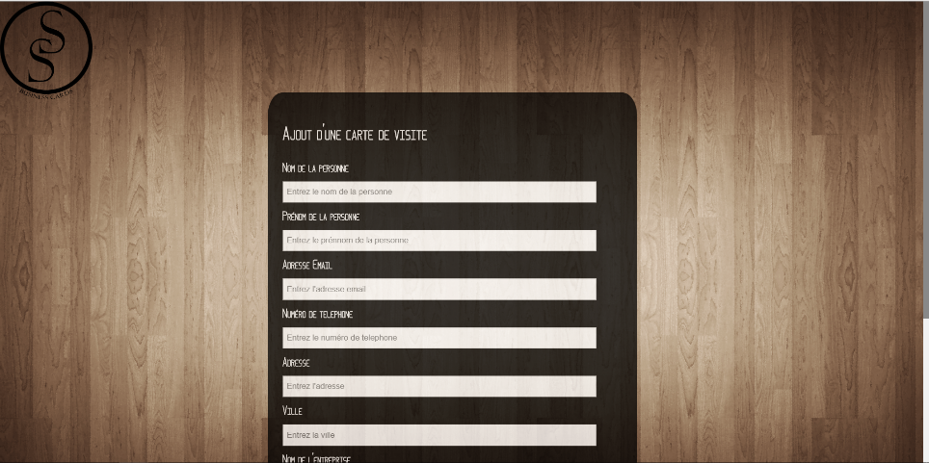

**-Schéma logique :**

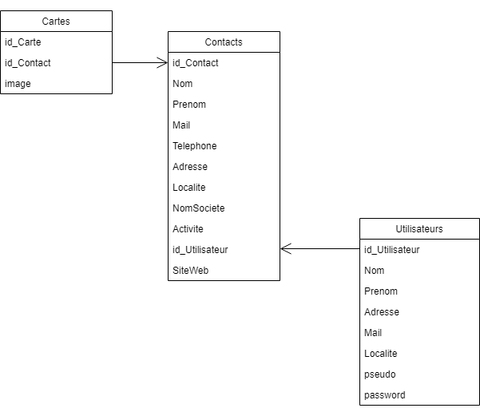

**Business plan :**

## Résumé

Notre idée était de créer une fonctionnalité pour stocker et référencé facilement les cartes de visite. Nous avons développé une application qui permet de scanner des cartes de visite et de toutes les stocker sur un compte privé. La mise en place d’un site web nous a paru important pour retrouver nos cartes aussi sur un PC.

Ces cartes pourront être classées comme le client le désire en fonction d’un métier, d’un événement, d’une entreprise, … Il pourra y accéder rapidement en se connectant à son compte sur son PC ou son smartphone. Tous les cartes de visite de l’utilisateur et ses répertoires seront synchronisé sur son compte.

De plus, nos clients pourront facilement partager les coordonner d’un professionnel à d’autres personnes. Ils auront aussi la possibilité d’exporter leurs cartes de visites vers un fichier « .csv ».

Nous avons pensé qu’il serait intéressant de faire un annuaire de ces professionnels qui permettrait de rechercher un professionnel en fonction de sa profession, de sa localité, de son entreprise, de son nom, … La personne aurait aussi une page personnel qui reprendrait les informations de son entreprise et qui serait accessible sur internet et l’application.

## Origine

Plusieurs indépendants dans notre entourage se sont plein d’avoir trop de carte de visite dans leurs portefeuilles. Il était difficile pour eux de s’y retrouver avec toute ces cartes et ce n’était pas pratique. C’est ainsi que nous ai venu l’idée de stocker ces cartes sur leur GSM et internet.

## Objectif du projet

Nous voudrions que cette entreprise grandisse et devient un outil utile pour les professionnels comme les particuliers de trouver quelqu’un de compétant dans un domaine. Nous pourrions créer des partenariats avec des entreprises comme LinkedIn qui nous permettrais d’être complémentaire et aussi de faire connaître notre entreprise

1. **Vélocité de l’équipe**

Ce sprint numéro trois a été très productif si l‘on regarde le Trello et le nombre d’user stories annoncées et complétées Néanmoins, la plus grosse user stories n’a pas été achevée ce sprint ci et devra donc être mise en priorité pour le sprint suivant.

1. **Mesures prises pour le prochain sprint**

* Placer en priorité l’user stories suivante : en tant que client je veux pouvoir scanner des cartes de visites afin de gagner du temps
* Mieux détailler les user stories pour le prochain sprint de manière à mieux les appréhender et évaluer leur poids

1. **Use cases prioritaires pour le prochain sprint**

-En tant que client, je veux pouvoir scanner des cartes visites afin de gagner du temps

-En tant que client, je veux pouvoir supprimer des cartes de visite afin d’éviter toute carte inutile

-En tant que client, je veux que les serveurs soient sécurisés afin que mes données soient protégées

-En tant que client, je veux pouvoir créer un ou des groupes de contacts afin de pouvoir trier et/ou retrouver plus facilement mes contacts enregistrés

-En tant que client, je veux pouvoir supprimer mon compte afin de ne plus être membre de SS

-En tant que client, je veux pouvoir appliquer des filtres dans la recherche afin de gagner du temps lors de la recherche